

JUEGO: Puzzle Estelar

Recorta cada uno de los triángulos de manera que no quede un borde blanco alrededor de ellos. Pégalos sobre una cartulina o cartón, colócalos sobre una mesa y revuélvelos.
Cada triángulo contiene dos multiplicaciones y un resultado o viceversa. Resuelve las multiplicaciones y busca un triángulo que contenga el resultado correcto. Junta los dos triángulos de manera que multiplicación y resultado estén inmediatamente uno al lado del otro. Pronto verás que se va formando una figura geométrica. ¿Cómo se llama esa figura??
OJO: Hay multiplicaciones que no tiene un resultado asociado. Esto es porque dichas operaciones se encuentran en el borde externo de la figura.

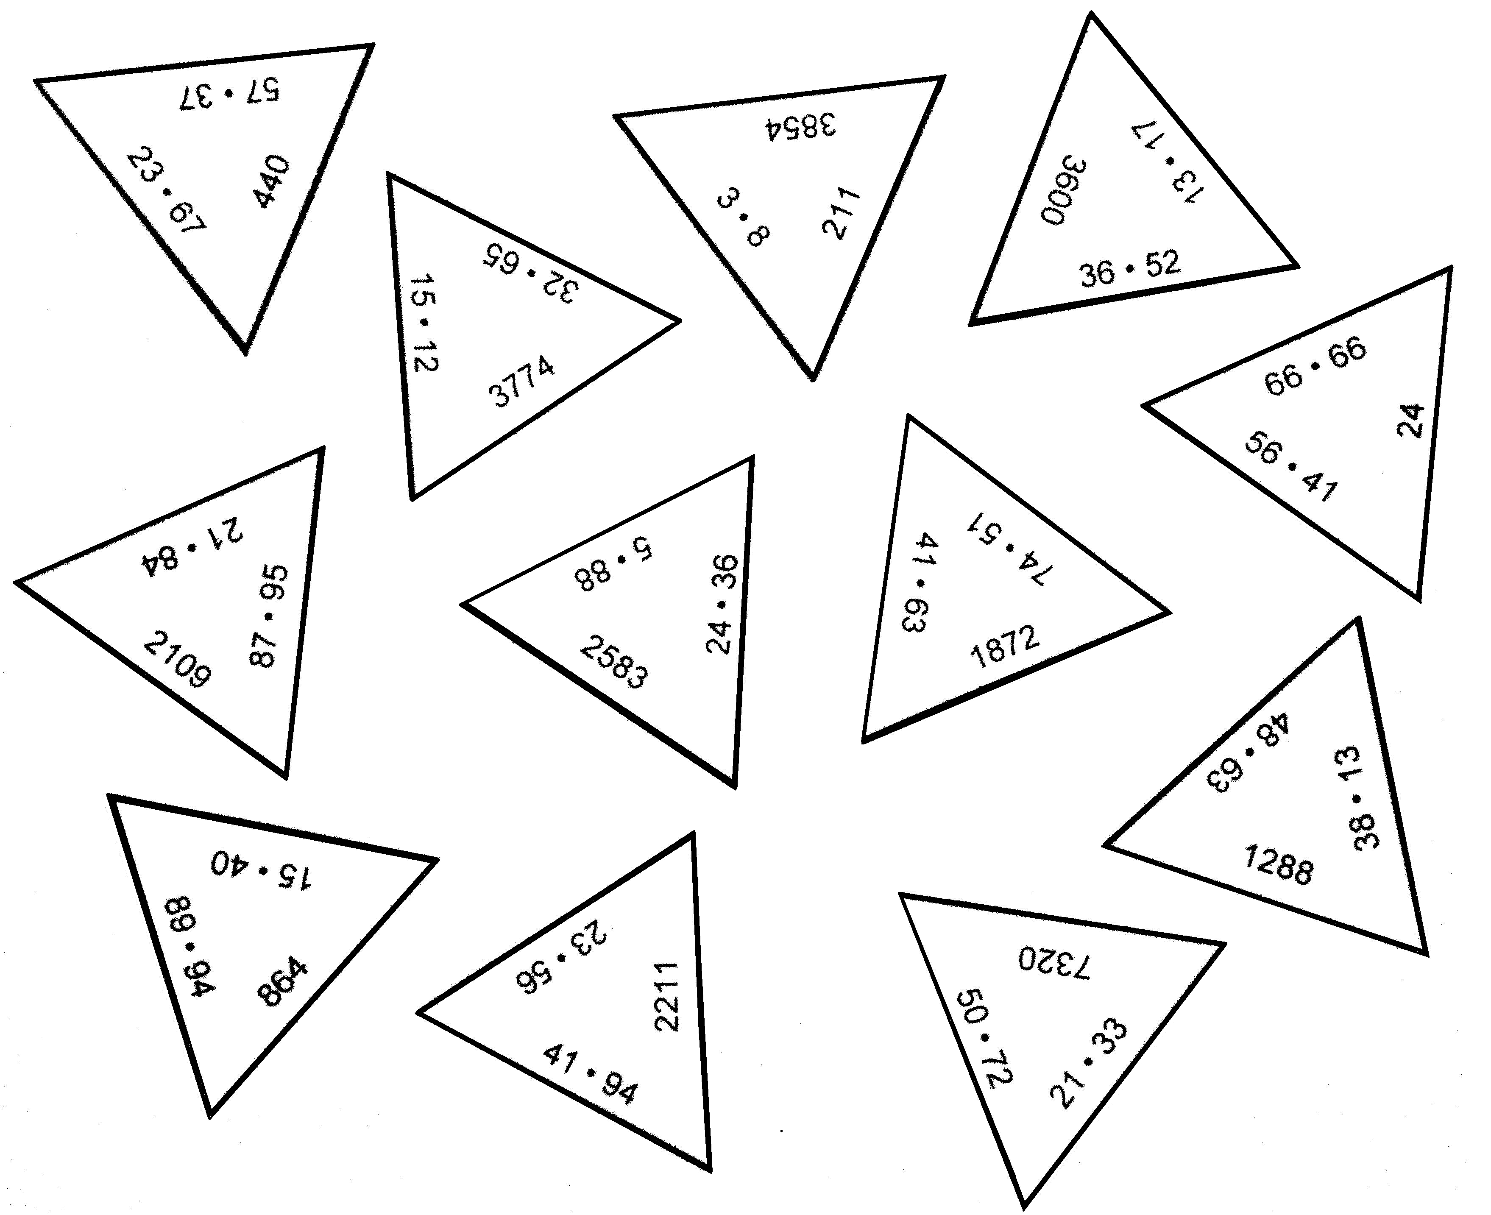

Elaborado por: Beatriz Villagrán Walter

